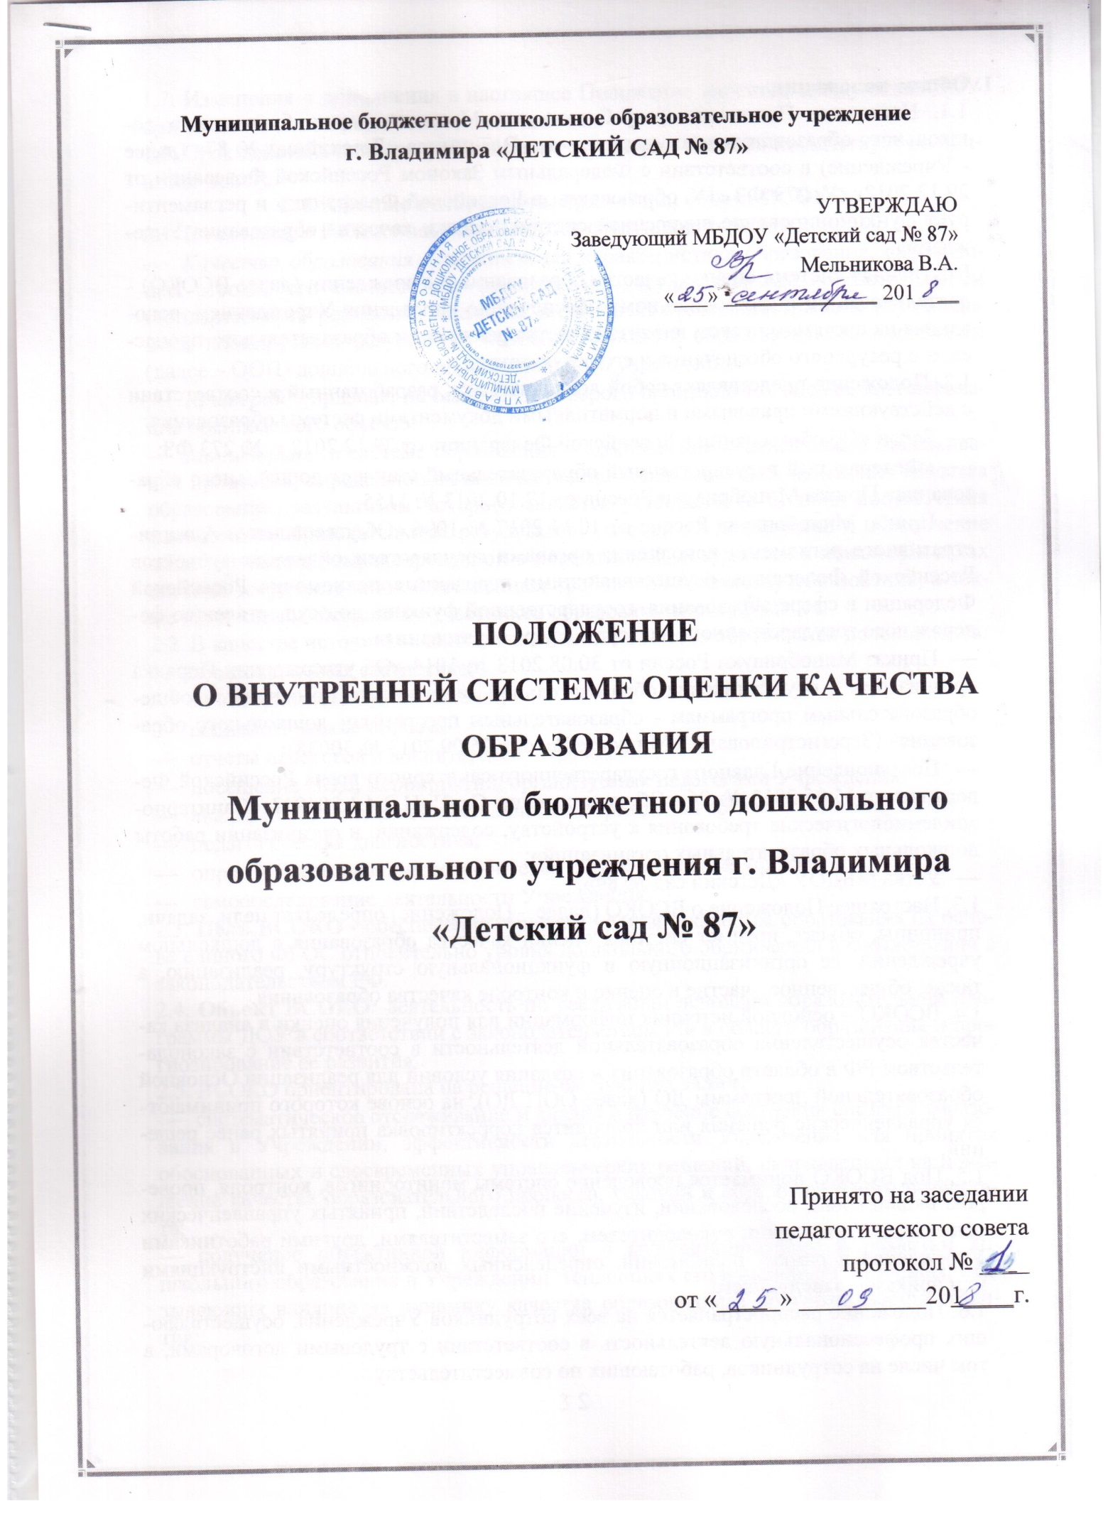

1. Общие положения
1.1. Настоящее Положение разработано для Муниципального бюджетного дошкольного образовательного учреждения г. Владимира «Детский сад № 87» (далее - Учреждение) в соответствии с Федеральным Законом Российской Федерации от 29.12.2012г. № 273 ФЗ «Об образовании в Российской Федерации» и регламентирует функционирование внутренней системы оценки качества образования Учреждения.
Внутренняя система оценки качества образования в Учреждении (далее ВСОКО) - деятельность по информационному обеспечению управления Учреждением, основанная на систематическом анализе качества реализации образовательного процесса, его ресурсного обеспечения и его результатов.
1.2. Положение представляет собой локальный акт, разработанный в соответствии с действующими правовыми и нормативными документами системы образования:
    - Закон «Об образовании в Российской Федерации» от 29.12.2012 г. № 273 ФЗ;
- «Федеральный государственный образовательный стандарт дошкольного образования» Приказ Минобрнауки России от 17.10.2013 № 1155;
- Приказ Минобрнауки России от 10.11.2017 № 1096 «Об утверждении Административного регламента исполнения органами государственной власти субъектов Российской Федерации, осуществляющими переданные полномочия Российской Федерации в сфере образования, государственной функции по осуществлению федерального государственного надзора в сфере образования».
- Приказ Минобрнауки России от 30.08.2013 № 1014 «Об утверждении Порядка организации и осуществления образовательной деятельности по основным общеобразовательным программам - образовательным программам дошкольного образования» (Зарегистрировано в Минюсте России 26.09.2013 № 30038);
- Постановление Главного государственного санитарного врача Российской Федерации от 15.05.2013 № 26 «Об утверждении СанПиН 2.4.1.304913 «Санитарно-эпидемиологические требования к устройству, содержанию и организации работы дошкольных образовательных организаций»;
- Устав МБДОУ «Детский сад № 84».
1.3. Настоящее Положение о ВСОКО (далее – Положение) определяет цели, задачи, принципы, объект, предмет системы оценки качества образования в дошкольном учреждении, ее организационную и функциональную структуру, реализацию, а также, общественное участие в оценке и контроле качества образования.
1.4. ВСОКО – основной источник информации для получения оценки и анализа качества осуществления образовательной деятельности в соответствии с законодательством РФ в области образования и создания условий для реализации Основной образовательной программы ДО (далее ООП ДО), на основе которого принимаются управленческие решения или проводится корректировка принятых ранее решений.
1.5. Под ВСОКО понимается проведение системы мониторингов, контроля, проверок, наблюдений, обследований, изучение последствий, принятых управленческих решений в Учреждении руководителем, его заместителями, другими работниками Учреждения в рамках полномочий, определенных должностными инструкциями или приказом заведующего.
1.6. Положение распространяется на всех сотрудников Учреждения, осуществляющих профессиональную деятельность в соответствии с трудовыми договорами, в том числе на сотрудников, работающих по совместительству.
1.7. Изменения и дополнения в настоящее Положение вносится заведующим ДОУ при согласовании с педагогическим советом.
1.8. Срок действия данного положения не ограничен. Положение действует до принятия нового.
2. Основные цели, задачи, принципы, объект ВСОКО
2.1. В настоящем Положении используются следующие термины:
- Качество образования – комплексная характеристика образования, выражающая степень его соответствия федеральным государственным образовательным стандартам и потребностям заказчика, в том числе степень достижения обучающимися планируемых результатов освоения основной образовательной программы (далее – ООП) дошкольного образовательного учреждения.
- Критерий – признак, на основании которого производится оценка, классификация оцениваемого объекта.
- Мониторинг в системе образования – комплексное аналитическое отслеживание процессов, определяющих количественно – качественные изменения качества образования, результатом которого является установление степени соответствия измеряемых образовательных результатов, условий их достижения и обеспечение общепризнанной, зафиксированной в нормативных документах и локальных актах системе государственно-общественных требований к качеству образования, а также личностным ожиданиям участников образовательного процесса.
2.2. В качестве источников данных для оценки качества образования используются:
- образовательная статистика;
- мониторинговые исследования;
- социологические опросы;
- отчеты педагогов и воспитателей Учреждения;
- посещение НОД, мероприятий, организуемых педагогами Учреждения;
- анализ образовательной деятельности Учреждения согласно годовому плану;
- педагогическая диагностика;
- опрос и анкетирование потребителей образовательной услуги;
- самообследование деятельности Учреждения.
2.3. Цель ВСОКО - обеспечение гарантий уровня и качества образования на основе единого ФГОС относительно уровня дошкольного образования в соответствии с законодательством РФ.
2.4. Объект ВСОКО: деятельность по реализации основной образовательной программы ДОУ в соответствии с законодательством РФ в области образования и прогнозирование ее развития.
2.5. ВСОКО ориентирована на решение следующих задач:
- систематическое отслеживание и анализ и изучение состояния системы образования в Учреждении, эффективности деятельности Учреждения для принятия обоснованных и своевременных управленческих решений, направленных на повышение качества образовательного процесса, условий и образовательного результата;
- получение объективной информации о функционировании и развитии дошкольного образования в Учреждении, тенденциях его изменения и причинах, оказывающих влияние на динамику качества образования и прогнозирования развития;
- максимальное устранение эффекта неполноты и неточности информации о качестве образования, как на этапе планирования образовательных результатов, так и на этапе оценки эффективности образовательного процесса по достижению соответствующего качества образования;
- расширение общественного участия в управлении образованием в Учреждении;
- предоставление всем участникам образовательного процесса и общественности достоверной информации о качестве образования; принятие обоснованных и своевременных управленческих решений по совершенствованию образования и повышение уровня информированности потребителей образовательных услуг при принятии таких решений.
2.6. Основными принципами системы оценки качества образования Учреждения являются:
- принцип объективности, достоверности, полноты и системности информации о качестве образования;
- принцип открытости, прозрачности процедур оценки качества образования; преемственности в образовательной политике, интеграции в общероссийскую систему оценки качества образования;
- принцип доступности информации о состоянии и качестве образования для различных групп потребителей;
- принцип рефлективности, реализуемый через включение педагогов в критериальный самоанализ и самооценку своей деятельности с опорой на объективные критерии и показатели; повышения потенциала внутренней оценки, самооценки, самоанализа каждого педагога;
- принцип оптимальности использования источников первичных данных для определения показателей качества и эффективности образования (с учетом возможности их многократного использования);
- принцип инструментальности и технологичности используемых показателей (с учетом существующих возможностей сбора данных, методик измерений, анализа и интерпретации данных, подготовленности потребителей к их восприятию);
- принцип минимизации системы показателей с учетом потребностей разных уровней управления; сопоставимости системы показателей с муниципальными, региональными аналогами;
- принцип взаимного дополнения оценочных процедур, установление между ними взаимосвязей и взаимозависимостей;
- принцип соблюдения морально-этических норм при проведении процедур оценки качества образования в дошкольном учреждении.
3. Организационная и функциональная структура системы оценки
качества образования
3.1. Организационная структура Учреждения, занимающаяся оценкой качества образования и интерпретацией полученных результатов, включает в себя: администрацию Учреждения, педагогический совет Учреждения, временные структуры (творческие, рабочие, мониторинговые группы педагогов, комиссии и др.).
3.2. Администрация Учреждения:
- формирует блок локальных актов, регулирующих функционирование ВСОКО Учреждения (при необходимости приложений к ним), утверждает их приказом (распоряжением) заведующего Учреждения и контролирует исполнение;
- разрабатывает мероприятия и готовит предложения, направленные на совершенствование системы оценки качества образования в Учреждении, участвует в этих мероприятиях;
- обеспечивает на основе образовательной программы проведение в Учреждении контрольно-оценочных процедур, мониторинговых, социологических и статистических исследований по вопросам качества образования;
- организует систему мониторинга качества образования в Учреждении, осуществляет сбор, обработку, хранение и представление информации о состоянии и динамике развития; анализирует результаты оценки качества образования на уровне Учреждения;
- организует изучение информационных запросов основных пользователей системы оценки качества образования;
- обеспечивает условия для подготовки педагогов Учреждения и общественных экспертов к осуществлению контрольно-оценочных процедур;
- обеспечивает предоставление информации о качестве образования на различные уровни системы оценки качества образования; формирует информационно – аналитические материалы по результатам оценки качества образования.
- принимает управленческие решения по развитию качества образования на основе анализа результатов, полученных в процессе реализации СОКО.
3.3. Временная группа педагогов по проведению оценки качества образования в Учреждении:
- организует сбор, обработку и анализ информации по различным направлениям ВСОКО;
- разрабатывает методики оценки качества образования;
- участвует в разработке системы показателей, характеризующих состояние и динамику развития Учреждения;
- участвует в разработке критериев оценки результативности образовательной деятельности Учреждения;
- осуществляет подбор, адаптацию, разработку, систематизацию нормативно-диагностических материалов, методов ВСОКО;
- содействует проведению подготовки работников Учреждения и общественных экспертов по осуществлению контрольно-оценочных процедур;
- проводит экспертизу организации, содержания и результатов мониторинга уровня развития воспитанников и формируют предложения по их совершенствованию;
- готовит предложения для администрации по выработке управленческих решений по результатам оценки качества образования на уровне дошкольного учреждения изменении образовательной деятельности, разработка и реализация индивидуальных маршрутов психолого-педагогического сопровождения детей.
3.4. Педагогический совет Учреждения:
- принимает участие в формировании информационных запросов основных пользователей системы оценки качества образования Учреждения;
- принимает участие в обсуждении системы показателей, характеризующих состояние и динамику развития системы образования;
- принимает участие в экспертизе качества образовательных результатов, условий организации воспитательно-образовательного процесса в Учреждении;
- участие в оценке качества и результативности труда работников Учреждения,
- содействует организации работы по повышению квалификации педагогических работников, развитию их творческих инициатив;
- заслушивает информацию и отчеты педагогических работников, доклады представителей организаций и учреждений, взаимодействующих с Учреждением по вопросам образования и воспитания, в том числе сообщения о проверке соблюдения санитарно-гигиенического режима в Учреждении, об охране труда, здоровья и жизни воспитанников и другие вопросы образовательной деятельности Учреждения.

4. Реализация (основные направления, содержание, периодичность и субъекты) ВСОКО
4.1. Мероприятия по реализации целей и задач ВСОКО планируются и осуществляются на основе определения методологии, технологии и инструментария оценки качества образования.
4.2. Реализация ВСОКО осуществляется посредством процедур оценки качества образования (оценочных процедур), разработанных временной группой педагогов и утверждённых педагогическим советом, а также включает результаты ежегодного педагогического мониторинга (диагностики), самообследования, итогов контроля и анализ выполнения задач годового плана.
4.3. Основными направлениями системы оценки качества образования являются:
- качество образовательного процесса, реализуемого в Учреждении;
- качество условий деятельности Учреждения, реализации ООП ДО Учреждения;
- качество результатов деятельности Учреждения.
4.4. Содержание ВСОКО:
- Содержание процедуры оценки качества образовательного процесса, реализуемого в Учреждении, включает в себя оценку:
- соответствия ООП Учреждения федеральным государственным образовательным стандартам;
- качества организации образовательного процесса;
- качества организации социального партнерства детского сада с семьями воспитанников и учреждениями социума;
- обеспечения доступности качественного образования.
- Содержание процедуры оценки качества условий деятельности Учреждения, реализации ООП ДО включает в себя оценку:
- психолого-педагогических условий реализации ООП Учреждения;
- санитарно-гигиенических условий, условий организации работы по сохранению физического и психического здоровья воспитанников;
- безопасностных условий;
- качества организации развивающей предметно-пространственной среды в Учреждении;
- кадровых условий реализации ООП Учреждения;
- материально-технических и финансовых условий реализации ООП Учреждения, учебно-методического и информационного обеспечения участников образовательного процесса.
- Содержание процедуры оценки качества результатов образовательной деятельности Учреждения включает в себя оценку:
- результатов мониторинга здоровья воспитанников;
- уровня развития воспитанников и освоения ими основной образовательной программы;
- удовлетворённости потребителей образовательных услуг (родителей, законных представителей воспитанников) качеством организации образовательного процесса в Учреждении.
4.5. Периодичность проведения оценки качества образования - не реже 1 раза в 3 года.
4.6. Субъектами оценочной деятельности являются все сотрудники Учреждения в процессе самоанализа и взаимоанализа качества профессиональной деятельности, а также педагоги в составе временной (творческой, рабочей, мониторинговой) группы по проведению оценки качества образовательной деятельности Учреждения.
4.7. Временная группа педагогов по проведению оценки качества образования ДОУ при согласовании с педагогическим советом Учреждения разрабатывает оценочные процедуры, инструменты, определяет формы результатов оценивания, а также номенклатуру показателей и параметров качества образовательной деятельности Учреждения.
4.8. Ответственные лица по проведению внутренней оценки качества образования, состав временной группы по проведению внутренней оценки качества образования, сроки проведения назначаются и утверждаются приказом (распоряжением) заведующего Учреждения.
5. Общественное участие в оценке и контроле качества образования
5.1. Придание гласности и открытости результатам оценки качества образования осуществляется следующими способами:
- путем предоставления информации основным потребителям результатов системы оценки качества образования;
- путем размещения аналитических материалов, результатов оценки качества образования на официальном сайте Учреждения.

6. Ответственность
6.1. Ответственные лица, занимающиеся проведением ВСОКО, контрольной, аналитической, мониторинговой деятельностью в Учреждении (старший воспитатель, председатель временной группы по проведению ВСОКО), несут ответственность за достоверность излагаемых фактов, представляемых в справках по итогам внутренней оценки качества образовательной деятельности.
6.2. Заведующий Учреждения несет ответственность за предоставление информации результатов оценки качества образования Учредителю и размещение на сайте Учреждения.
7. Делопроизводство
7.1. Ответственные липца по проведению внутренней оценки качества образования (старший воспитатель, председатель временной группы) готовят справку по результатам проведения оценки качества образовательной деятельности Учреждения, при необходимости, готовится сообщение о состоянии дел на административное совещание, педагогический совет, общее собрание трудового коллектива.
7.2. Справка по результатам проведения внутренней оценки качества образовательной деятельности Учреждения должна содержать в себе следующие разделы:
- предмет и форма оценки (комплексная, выборочная);
- цель, сроки, состав комиссии;
- результаты оценки (перечень проведенных мероприятий, документации, итоги мониторинга, анкетирования, опроса и пр.);
- положительный итог, недостатки;
- выводы, предложения и рекомендации;
- подпись ответственных лиц (председателя временной группы, старшего воспитателя), подпись заведующего и печать Учреждения.
7.3. По итогам внутренней оценки качества образования заведующий Учреждения издает распоряжение, в котором указываются: результаты проведения внутренней оценки качества образования Учреждения, решение по результатам проверки.
7.4. Результаты проведения внутренней оценки качества образования размещаются в открытом доступе на сайте Учреждения.

